REPUBLIKA HRVATSKA

OSJEČKO - BARANJSKA ŽUPANIJA

GRAD OSIJEK

GRADSKO VIJEĆE

NACRT ODLUKE

O UKIDANJU STATUSA JAVNOG DOBRA U OPĆOJ UPORABI NA K.Č.BR. 6004/5, K.O. OSIJEK

Osijek, prosinac 2025.

Temeljem članka 34. stavak 1. točka 2. Statuta Grada (Službeni glasnik Grada Osijeka broj 6/01., 3/03., 1A/05., 8/05., 2/09., 9/09., 13/09., 9/13., 12/17., 2/18., 2/20., 3/20., 4/21., 5/21.-pročišćeni tekst, 8/24., 7/25. i 18/25.) Gradonačelnik Grada Osijeka ______________2026., donosi

Z A K L J U Č A K
o utvrđivanju Nacrta Odluke o ukidanju statusa
javnog dobra u općoj uporabi na k.č.br. 6004/5, k.o. Osijek

Utvrđuje se Nacrt Odluke o ukidanju statusa javnog dobra u općoj uporabi na k.č.br. 6004/5, dvorište, površine 609 m², zk.ul. 22091, k.o. Osijek, javno dobro u općoj uporabi, u vlasništvu Grada Osijeka i podnosi Gradskom vijeću Grada Osijeka na razmatranje i donošenje.

Potrebna obrazloženja na sjednici Vijeća dat će Maja Alduk, dipl. iur., službenica ovlaštena za obavljanje poslova pročelnika Upravnog odjela za gospodarenje imovinom i vlasničko-pravne odnose.

KLASA: 943-03/25-01/6
URBROJ:

Osijek,

GRADONAČELNIK
Ivan Radić, mag. oec.

Materijal pripremio:
UO za gospodarenje imovinom i vlasničko-pravne odnose

NACRT ODLUKE

O UKIDANJU STATUSA JAVNOG DOBRA
U OPĆOJ UPORABI NA K.Č.BR. 6004/5, K.O. OSIJEK

O b r a z l o ž e nj e

Pravni temelj

Odredba članka 103. Zakona o cestama (Narodne novine broj 84/2011., 18/2013., 22/2013., 54/2013., 148/2013., 92/2014., 110/2019., 144/2021., 114/2022., 114/2022., 4/2023.-Odluka Ustavnog suda Republike Hrvatske i 133/23) određuje:
Kada je trajno prestala potreba korištenja nerazvrstane ceste ili njezinog dijela može joj se ukinuti status javnog dobra u općoj uporabi, a nekretnina kojoj prestaje taj status ostaje u vlasništvu jedinice lokalne samouprave.
Odluku o ukidanju statusa javnog dobra u općoj uporabi nerazvrstane ceste ili njenog dijela donosi predstavničko tijelo jedinice lokalne samouprave.
Odluka iz stavka 2. ovoga članka dostavlja se nadležnom sudu radi provedbe brisanja statusa javnog dobra u općoj uporabi nerazvrstane ceste u zemljišnoj knjizi.

Odredba članka 19. točke 2. Statuta Grada Osijeka (Službeni glasnik Grada Osijeka broj 6/01., 3/03., 1A/05., 8/05., 2/09., 9/09., 13/09., 9/13., 12/17., 2/18., 2/20., 3/20., 4/21., 5/21.-pročišćeni tekst, 8/24., 7/25. i 18/25.) određuje da Gradsko vijeće u okviru samoupravnog djelokruga donosi opće i druge akte kojima uređuje pitanja iz samoupravnog djelokruga Grada Osijeka.

Razlozi upućivanja, ocjena stanja i osnovna pitanja koja se uređuju odlukom

Grad Osijek bio je vlasnik k.č.br. 6004/1, Ulica kneza Trpimira, površine 6212 m², upisane u zk.ul. br. 22091, k.o. Osijek, kao javno dobro u općoj uporabi s pravom vlasništva za korist Grada Osijeka.

Geodetskim elaboratom za potrebe provođenje promjena u katastru zemljišta izrađenim u svrhu: GE1 - diobe ili spajanja katastarskih čestica, GE11 - evidentiranja, brisanja ili promjena podataka o zgradama ili drugim građevinama i GE14 - evidentiranja stvarnog položaja pojedinačnih već evidentiranih katastarskih čestica na k.č.br. 6004/1, 8935/1, 8935/15 u k.o. Osijek, izrađenim od strane NONIJ d.o.o. za projektiranje i geodetske usluge, Lavoslava Ružičke 10, Vukovar, od 4. prosinca 2025. (Broj elaborata 289/2025), Naziv predmeta: Geodetski elaborat diobe katastarskih čestica temeljem članka 25. stavka 3. Narodne novine broj 16/07, 152/08, 124/10, 56/13, 121/16 i 9/17, od postojeće k.č.br. 6004/1, Ulica kneza Trpimira, površine 6212 m², zk.ul. 22091, k.o. Osijek, parcelacijom se formira nova k.č.br. 6004/5, dvorište, površine 609 m², zk.ul. 22091, k.o. Osijek i u tom dijelu ukida status javnog dobra u općoj uporabi, a k.č.br. 6004/1, ulica, površine 5603 m², upisana u zk.ul. br. 22091, k.o. Osijek, ostaje u statusu javnog dobra u općoj uporabi s pravom vlasništva za korist Grada Osijeka.

Nakon provedene parcelacije, buduća k.č.br. 6004/5, dvorište, površine 609 m², zk.ul. 22091, k.o. Osijek, darovanjem će preći u vlasništvo Republike Hrvatske, radi izgradnje Veteranskog centra Osijek.

Uvjerenjem Upravnog odjela za komunalno gospodarstvo i promet KLASA:053-01/25-01/8, URBROJ:2158-1-05-05/5-25-189 od 15. prosinca 2025., utvrđeno je da je k.č.br. 6004/1, k.o. Osijek, u naravi ulica, i da se ista koristi kao javna prometna površina koja je u sustavu održavanja javnih prometnih površina Grada Osijeka, ali da na dijelu predmetne nekretnine, s prometnog stajališta, nema zapreke ukidanju statusa javnog dobra i formiranju buduće k.č.br. 6004/5, k.o. Osijek, kako je to definirano prema situaciji u geodetskom elaboratu izrađenom od strane NONIJ d.o.o. za projektiranje i geodetske usluge, Lavoslava Ružičke 10, Vukovar, od 4. prosinca 2025. (Broj elaborata 289/2025).

Stručnim mišljenjem Upravnog odjela za prostorno uređenje, graditeljstvo i zaštitu okoliša KLASA:943-03/25-01/6, URBROJ:2158-1-17-01/11-25-4) od 16. prosinca 2025. utvrđeno je da s urbanističkog stajališta ne postoje zapreke za ukidanje statusa javnog dobra na dijelu predmetne nekretnine i formiranje buduće k.č.br. 6004/5, površine 609 m² prema situaciji u elaboratu.

Nacrt Odluke o ukidanju statusa javnog dobra u općoj uporabi na k.č.br. 6004/5, k.o. Osijek, bio je stavljen na savjetovanje sa zainteresiranom javnošću u razdoblju od 22. prosinca 2025. do 21. siječnja 2026. U vremenu trajanja savjetovanja nije pristigla niti jedna primjedba/prijedlog javnosti.

Izvješće o provedenom savjetovanju sa zainteresiranom javnošću u prilogu je ovog obrazloženja.

Iz svega navedenog i priložene dokumentacije proizlazi kako nema zapreke za ukidanjem statusa javnog dobra u općoj uporabi na k.č.br. 6004/5, dvorište, površine 609 m², zk.ul. 22091, k.o. Osijek.

Financijska sredstva

Za provođenje ovog rješenja nisu potrebna financijska sredstva.

Temeljem članka 103. Zakona o cestama (Narodne novine broj 84/2011., 18/2013., 22/2013., 54/2013., 148/2013., 92/2014., 110/2019., 144/2021., 114/2022., 114/2022., 4/2023.-Odluka Ustavnog suda Republike Hrvatske i 133/23) i članka 19. točke 2. Statuta Grada Osijeka (Službeni glasnik Grada Osijeka broj 6/01., 3/03., 1A/05., 8/05., 2/09., 9/09., 13/09., 9/13., 12/17., 2/18., 2/20., 3/20., 4/21., 5/21.-pročišćeni tekst, 8/24., 7/25. i 18/25.) Gradsko vijeće Grada Osijeka na sjednici održanoj _______ 2026., donijelo je

ODLUKU

o ukidanju statusa javnog dobra u općoj uporabi
na k.č.br. 6004/5 k.o. Osijek

Članak 1.

Ukida se status javnog dobra u općoj uporabi na k.č.br. 6004/5, dvorište, površine 609 m², zk.ul. 22091, k.o. Osijek, javno dobro u općoj uporabi s pravom vlasništva za korist Grada Osijeka.

Članak 2.

Ova Odluka će se dostaviti Zemljišno-knjižnom odjelu Općinskog suda u Osijeku radi provedbe u zemljišnoj knjizi brisanjem statusa javnog dobra u općoj uporabi na nekretnini iz članka 1. stavka 1. ove Odluke.

Članak 3.

Ova Odluka stupa na snagu osmog dana od dana objave u Službenom glasniku Grada Osijeka.

KLASA: 943-03/25-01/6
URBROJ:
Osijek,

PREDSJEDNIK
GRADSKOG VIJEĆA
prof. dr. sc. Tihomir Florijančić
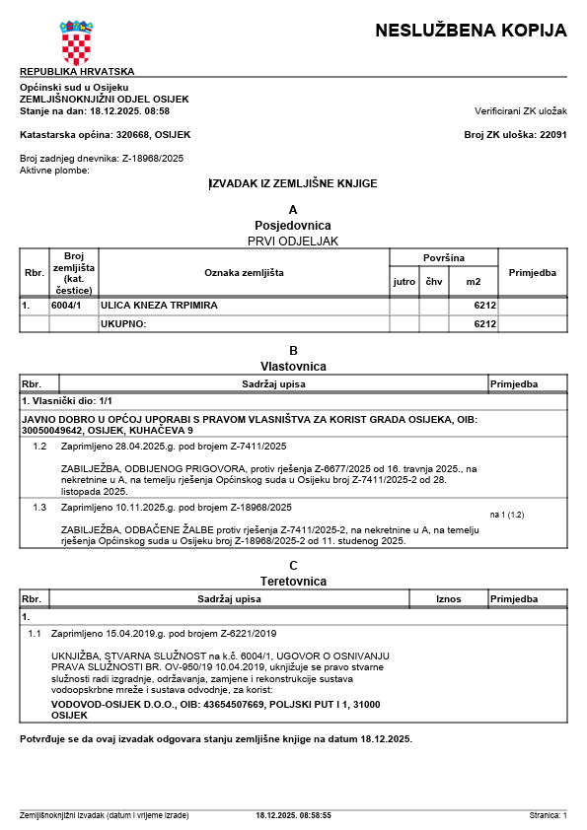

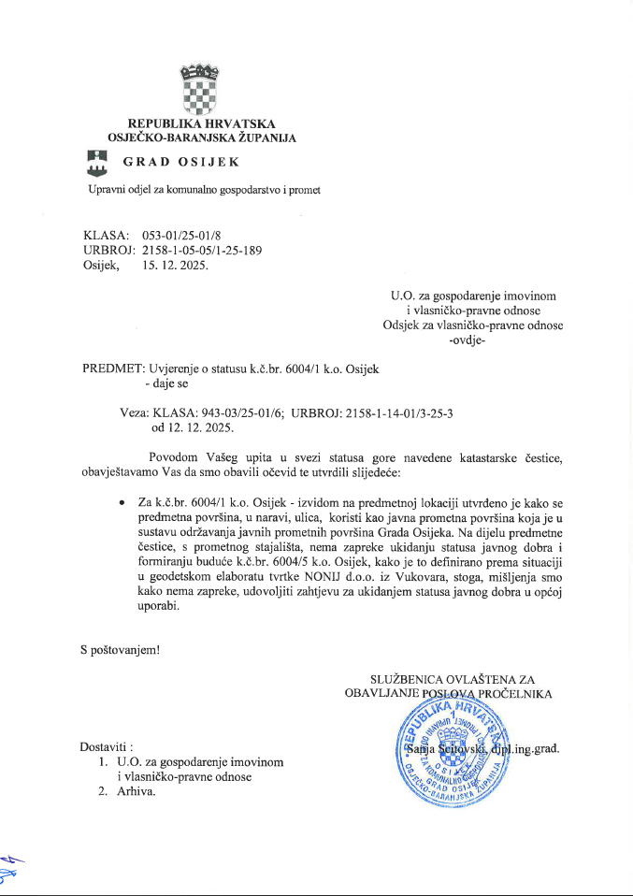

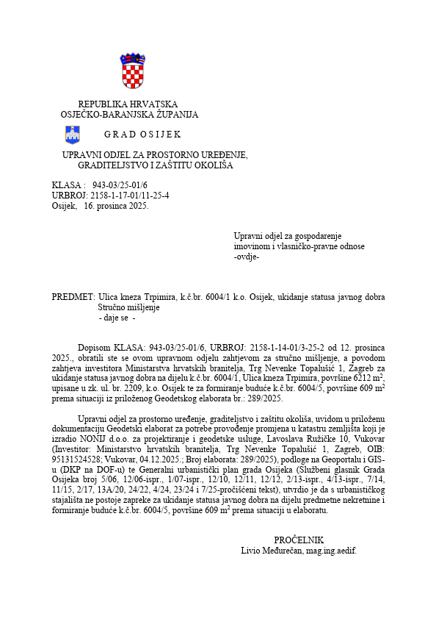
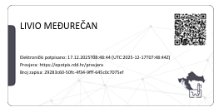

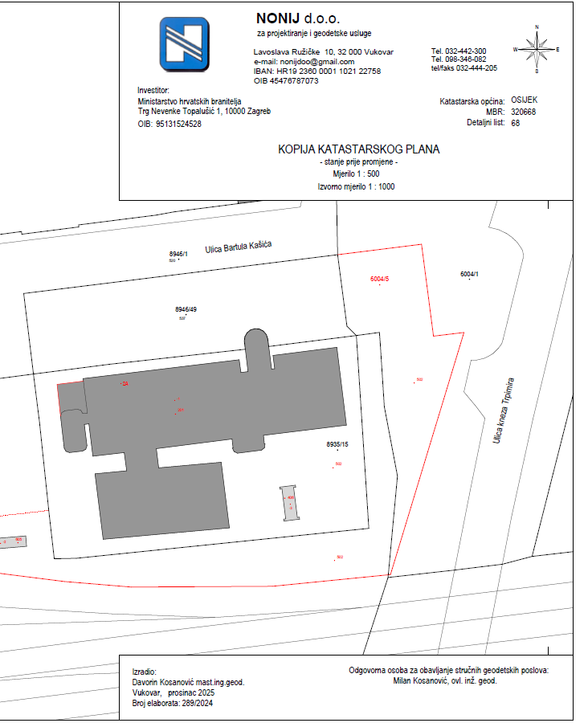

IZVJEŠĆE O PROVEDENOM SAVJETOVANJU S JAVNOŠĆU
Naziv akta o kojem je savjetovanje provedeno: Nacrta Odluke o ukidanju statusa javnog dobra na dijelu k.č.br. 6004/1 k.o. Osijek
Vrijeme trajanja savjetovanja: Savjetovanje je provedeno u trajanju od 30 dana,
odnosno od __. prosinca 2025. do __. siječnja 2026.
Cilj i glavne teme savjetovanja | Osnovni cilj savjetovanja bio je dobivanje povratnih informacija od zainteresirane javnosti u svezi Nacrta Odluke o ukidanju statusa javnog dobra na dijelu k.č. br. 6004/1 k.o. Osijek

Redni broj | Naziv dionika (pojedinac, organizacija, institucija) | Članak na koji se odnosi prijedlog/  mišljenje | Tekst prijedloga/mišljenja | Prihvaćanje/ neprihvaćanje prijedloga ili mišljenja sa obrazloženjem
- | - | - | - | -

Napomena: U vremenu trajanja savjetovanja nije pristigla niti jedna primjedba/prijedlog javnosti na Nacrt Odluke o ukidanju statusa javnog dobra u općoj uporabi na k.č.br. 6004/1 k.o. Osijek.

